Консультация для педагогов
Тема: "Народная игрушка-забава свистулька"
Подготовила: Музыкальный руководитель
МДОАУ «ЦРР-д/с № 120 г. Орска «Крепыш»»
Хавронина С. А.
В наше время, дети ориентированы на игрушки западных стран и не владеют достаточной информацией о традиционной русской игрушке. Да и многие родители имеют недостаточно знаний, какими игрушками играли наши дедушки и бабушки. А это ведет к потере культурно-исторических ценностей своего народа. Педагог должен помочь своим воспитанникам расширить знания о традициях на примере народной игрушки, проявлять интерес к изготовлению разнообразных игрушек и использованию их в детской деятельности, воспитывать бережное отношение к культуре своего народа.
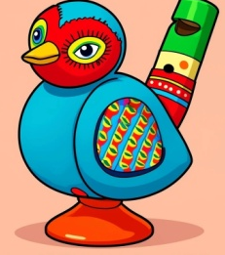
Народная игрушка близка и понятна каждому ребенку, она вобрала в себя опыт многих поколений. Игрушки учат, развивают, воспитывают. Не смотря на внешнюю простоту и незатейливость, народные игрушки пробуждают творческую фантазию, помогают детям знакомиться с окружающим миром.
Свистулька — народный музыкальный инструмент.
Может изготовляться из глины, дерева, пластмассы.
Из глины лепят свистульки в виде оленей, птиц, коней, собачек, всадников и фантастических животных, как правило, оригинальных для каждой местности. Готовые игрушки сушат, обжигают, а затем раскрашивают.
Деревянные свистульки режутся вручную, как правило, из липы. При машинном изготовлении деревянные игрушки-свистульки могут изготовляться в некрашеном виде для самостоятельной росписи.

В некоторые виды свистулек можно налить вовнутрь немного воды и вместо свиста получить многотональные трели. В ряде свистулек по ходу воздушного канала просверливают дырочки, превращая их в некое подобие дудочки-жилейки.
Выполненные с фантазией и ярко окрашенные свистульки представляют собой в наше время прекрасную детскую игрушку и хороший памятный сувенир народного творчества.
История игрушек-свистулек насчитывает тысячелетия. В глубокой древности звучащие изделия служили средством для общения людей и являлись предметами культов, участвуя в религиозных ритуалах. Позже свистульки утеряли религиозный смысл и превратились в детскую игрушку, музыкальный инструмент. Благодаря различному акустическому строению, существует три основных группы свистулек:
сосудообразные (распространены на всех континентах), фигуры со свистком, который находится не в самом сосуде, а в его подставке
водяные свистульки - «соловьи», конструкция которых остается неизменной при всем разнообразии форм по всему миру
и глиняный музыкальный инструмент - окарина.

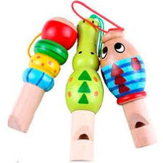
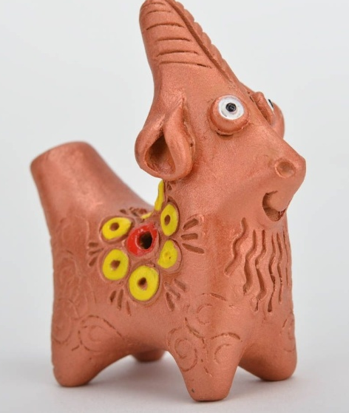
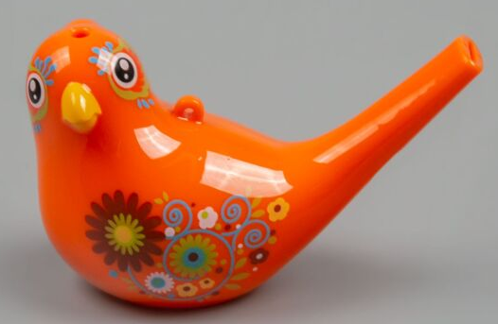

История свистулек
Все началось с XIX века. В России к этому времени были широко распространены дымковская, романовская, филимоновская, кожлянская, каргопольская и другие направления игрушек-свистулек. Они были созданы для исполнения ритуальных обрядов, но со временем стали простыми игрушками. Каждая отличалась неповторимым узором, стилем изготовления и другими особенностями. Мастера вырезали и деревянные свистульки. Такая игрушка состоит из двух частей: непосредственно фигурка и свисток. Свистульки – более народные игрушки, фольклорные. Поэтому в играх современных детей, как правило, свистулек почти нет.
Их заменили иностранные «Язычки», дудочки и прочие игрушки, носящие более развлекательный характер.
Каковы возможности свистульки для развития малыша?
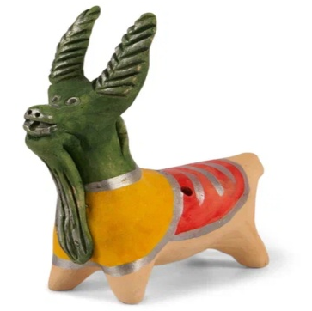
Во-первых, обращение к истокам. Сказки, фольклорные напевы, игрушки – все это часть немного забытой культуры малыша, истории его страны. Поэтому для родителей, желающих познакомить чадо с культурой прошлой эпохи. Будет полезно воспользоваться этими игрушками.
Во-вторых, развитие цветовосприятия. Например, романовские свистульки изготавливали из 4 цветов: красный, желтый, зеленый и черный.
В-третьих, развитие музыкального восприятия, тренировка дыхания. На самом деле с помощью обычной свистульки можно сыграть целую мелодию, по красоте порой не уступающую другим инструментам. И этому нужно учиться. Где-то задержать дыхание, на каком-то моменте исполнения резко набрать воздуха.
Каждая свистулька – это индивидуальное образное решение дизайнера, у нее свой характер и свое звучание. И сейчас она продолжает оставаться для ребенка не только развлечением, но и по традиции оберегом.

Как изготовить свистульки своими руками
Широко распространены игрушки из глины. Способов изготовления несколько.
1 способ. Из целого куска. Этот способ применим для лепки животных. Возьмите кусок глины (1/3 ладони) и скатайте шар в форме куриного яйца. В своем воображении разделите шар на 3 части.
Верхнюю часть яйца захватите двумя пальцами и вытяните (это голова). Затем сформируйте голову. Нижняя часть яйца выполняется аналогично. Наметьте на туловище разделительную линию посередине и сделайте разведение лапок.
Используя прием оттягивания и прищипывания, продолжайте лепить голову, лапы. Примерно таким же способом изготавливаются и другие животные, например, баран. В этом случае нужно верхнюю часть сделать побольше.
2 способ. Скульптурный. Из яйца формируется туловище, голова. Остальные мелкие части изготавливаются из другого куска глины и прилепляются. Места соединения маскируются при помощи стекла.
Как изготовить свисток?
Для этого понадобятся 2 палочки одинакового диаметра ( зубочистки или шампуры). Одна круглая, вторая – заточена с не резким переходом до точки соединения в центре.
Теперь нам необходимо создать из глины кубик и приблизительно полсантиметра глины снять при помощи остренькой зубочистки или иного материала. Далее вставляем в центр среза нашу круглую кисточку и проталкиваем до центра. Увеличиваем диаметр внутренней части, пока не образуется полость. Следующий прокол этой кисточкой нужно сделать в центре той стороны кубика, которая смотрит на вас, но это не должна быть противоположная сторона. Рекомендованный угол прокола — сорок пять градусов. Практически с ювелирной точностью посередине мы ее выводим к верхней стенке прокола, сделанного первым до соприкосновения с отверстием. Все отверстия нужно тщательно очистить от остатков глины.

